CARLISLE® HERTALAN S

CARLISLE® CM Europe

Eigenschaften

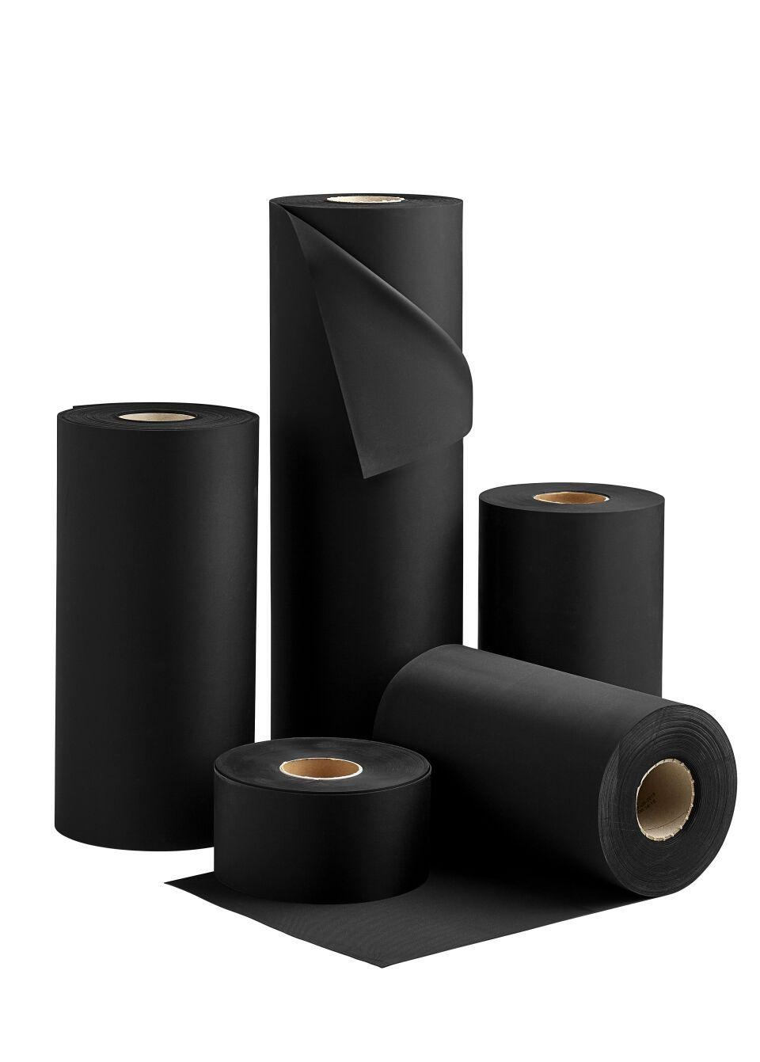

Belastbarkeit

trittfest

Dichtheit

wasserfest

Farbton

schwarz

Oberfläche

beschichtet

Produkt

Dichtungsbahnen, Fugenband

Werkstoff

Ethylen-Propylen-Dien-Kautschuk (EPDM)

Breite (mm)

70,00 - 1.200,00

Länge (mm)

20.000,00 - 40.000,00

Stärke (mm)

0,75 - 1,50

Bahnentyp

Dachbahnen

Befestigung

kleben, selbstklebend

Brandverhalten

E

Chemische Beständigkeit

chemikalienbeständig gem. Herstellerangabe

Untergrundbefestigung, Verarbeitung

Verklebung mit Spezialklebstoff

Einsatzort

Außen